新 书 推 荐

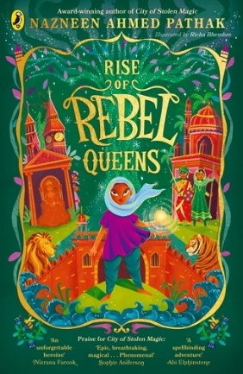
中文书名：《反叛女王崛起》
英文书名：RISE OF REBEL QUEENS
作 者：Nazneen Ahmed Pathak
出 版 社：Puffin
代理公司：PRH/ANA
页 数：432页
出版时间：2027年9月
代理地区：中国大陆、台湾
审读资料：电子稿
类 型：儿童文学

内容简介：

印度，1856年。昌帕（Chompa）与她麾下勇猛的魔法孩童军团隐匿行踪，开办秘密学校向需要帮助的人们传播魔法与知识。随着他们的敌人德文斯（Devaynes）成为权倾印度的总督，这项使命变得愈发重要。

昌帕获悉德文斯正在寻找一件传说护身符，借此可召唤精灵大军。她与伙伴们必须分头行动，踏上三条险象环生的追寻之路：前往孟加拉匪帮领地、深入印度丛林、潜入大英博物馆。但若真找到护身符，他们能否抵抗亲自解开其力量的诱惑？

继《被盗魔法的城市》（City of Stolen Magic）后又一史诗级奇幻续作，以前所未有的方式重构历史，不容错过的惊艳之作。

本书卖点：

- 《被盗魔法的城市》是2023年畅销且广受好评的童书首作之一。凯瑟琳·朗德尔（Katherine Rundell）将其评为年度最爱童书，称娜兹宁为"惊艳的新锐作家"；苏菲·安德森（Sophie Anderson）盛赞其"非凡卓越"。该书曾被选为水石书店2023年7月儿童图书之月。

- 娜兹宁是研究移民史与殖民主义毁灭性影响的历史学者，亦是拥有牛津大学（Oxford University）孟加拉文学博士学位的诗人。她将这些专长融入优美迷人的小说中，为小读者揭示历史上未被充分探索却至关重要的篇章。

作者简介：


娜兹宁·艾哈迈德·帕塔克（Nazneen Ahmed Pathak）是英籍孟加拉裔作家、历史学家、诗人及视觉艺术家。她曾在华威大学（University of Warwick）研习英语文学，并于牛津大学获孟加拉文学博士学位。作为历史学者，她专注研究移民的地理与历史，这一主题贯穿其小说、诗歌与艺术创作。她曾入选企鹅兰登书屋（PRH）首届"即刻写作"（WriteNow）计划，该计划旨在支持未被充分代表的作家群体。

感谢您的阅读！
请将反馈信息发至：版权负责人
Email：Rights@nurnberg.com.cn
安德鲁·纳伯格联合国际有限公司北京代表处
北京市海淀区中关村大街甲59号中国人民大学文化大厦1705室, 邮编：100872
电话：010-82504106, 传真：010-82504200
公司网址：http://www.nurnberg.com.cn
书目下载：http://www.nurnberg.com.cn/booklist_zh/list.aspx
书讯浏览：http://www.nurnberg.com.cn/book/book.aspx
视频推荐：http://www.nurnberg.com.cn/video/video.aspx
豆瓣小站：http://site.douban.com/110577/
新浪微博：安德鲁纳伯格公司的微博_微博 (weibo.com)
微信订阅号：ANABJ2002


